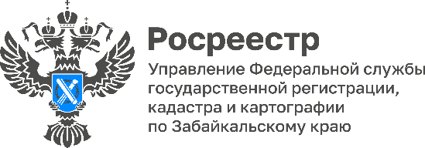

800 нарушений земельного законодательства в 2025 году выявили сотрудники забайкальского Росреестра

Общая площадь выявленных нарушений составила 2 тысячи гектаров. Подавляющее большинство нарушений - 743 - связаны с самовольным занятием земельных участков (самозахватом). 50 нарушений связаны с использованием земельных участков не по целевому назначению, а 7 нарушений - с неиспользованием земельных участков.

- 746 нарушений земельного законодательства совершены гражданами, 54 - юридическими лицами, индивидуальными предпринимателями и должностными лицами, – обращает внимание Татьяна Лобан, заместитель руководителя Управления Росреестра по Забайкальскому краю.

К административной ответственности государственные инспекторы по использованию и охране земель Управления Росреестра по Забайкальскому краю привлекли 22 нарушителя, мировые судьи - 19 нарушителей.

В целом же, в 2025 году вынесено 530 предостережений о недопустимости нарушения обязательных требований и 249 предписаний об устранении нарушений земельного законодательства. Устранено 108 нарушений на площади 475,5 гектаров.

Государственными земельными инспекторами проведено 36 внеплановых контрольных (надзорных) мероприятий с взаимодействием с контролируемым лицом на площади 22 гектара. Также на площади 60 тыс. гектаров проведено 1361 контрольное (надзорное) мероприятие без взаимодействия с контролируемым лицом.

#Росреестр #РосреестрЧита #РосреестрЗабайкальскийКрай #ЗабайкальскийРосреестр #Росреестр75 #Итоги #Недвижимость #ГосЗемНадзор

